**חתמ"צ 29/01 – 1:00**

משלחת

המשלחת קיבלה את השטח שבין הסכר שנפרץ לגשר הרכבת שקרס -

נ.צ 20.140600, 44.130486 (מקור – הערכת מצב משלחת, 3:53)

סכרים

3 מתוך 4 סכרים קרסו – 4, 4a, 1 (מקור – הערכת מצב משלחת, 3:53)

סכר 6 מנוטר באופן קבוע ע"י החברה כולל עדכון טלפוני אחת לשעה

כוחות ונפגעים (13:00)

כוחות: 200 כבאים מטעם המחוז + 2 צוותים של כוחות ישראליים  
18 מסוקים – 4 למשלחת הישראלית

הרוגים: 65 – מתוכם זיהו 31

נעדרים: 279

חולצו: 192

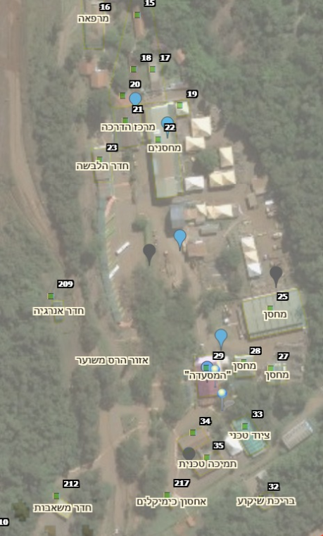

שחור – נקודות חילוץ ע"י ברזיל

כחול – איתור סלולרי לפני קריסת הסכר

טיפה כחולה – נקודות חילוץ של כוחות ישראל

אוכלוסייה

עצרו אנשים בניסיון לגנוב מבית נטוש באזור. (00:43)

צרכים

צרכים מרכזיים: מזון יבש, חומרי ניקוי, מים. (7:00)

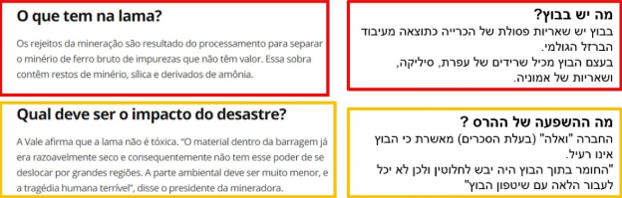חומרים מסוכנים

שורה תחתונה – אין חשש. (מקור – מנהל המכרה בשו"ת, 9:48)

הרכב כימי של הבוץ – סיליקה, ברזל, אלומניום. דרגה A2 – לא מסוכן. רמות מתכת מוגבר (גבוה).

הנחיות רפואיות למשלחת

1. עבודה בבוץ/ מים מזוהמים – רק על ידי **צוותים יעודיים** עם ביגוד מתאים וחסין מים + שימוש במשקפי מגן/ מסכות פנים וכפפות.
2. החלפות משמרת כל שעתיים.
3. שימוש בביגוד יבש ולא רטוב לפני כניסה לבוץ.
4. שטיפת חליפות במים זורמים וסבון, חשוב גם שימוש של אמצעי מיגון ל"שוטף" חליפות משומשות.
5. שטיפות פנים וידיים לפני שתייה או אוכל באתר.
6. מקלחת מים וסבון לפחות פעמיים ביום.

שטח

אזור תפעולי ומסעדה של VALE – 1366 מטר בקו אווירי מהגשר שקרס בנהר לכיוון הסכר שנפרץ.

אכסניה – כמות הרוגים משוערת 29.

